化学教研组小报
中考亮剑

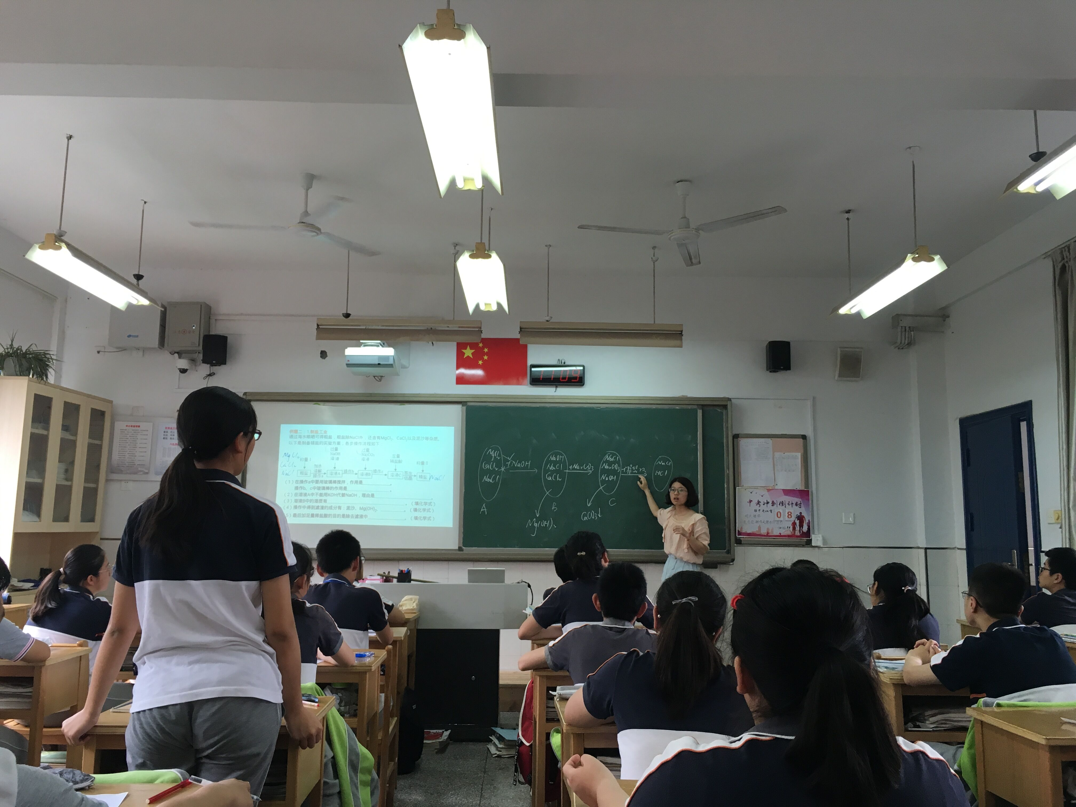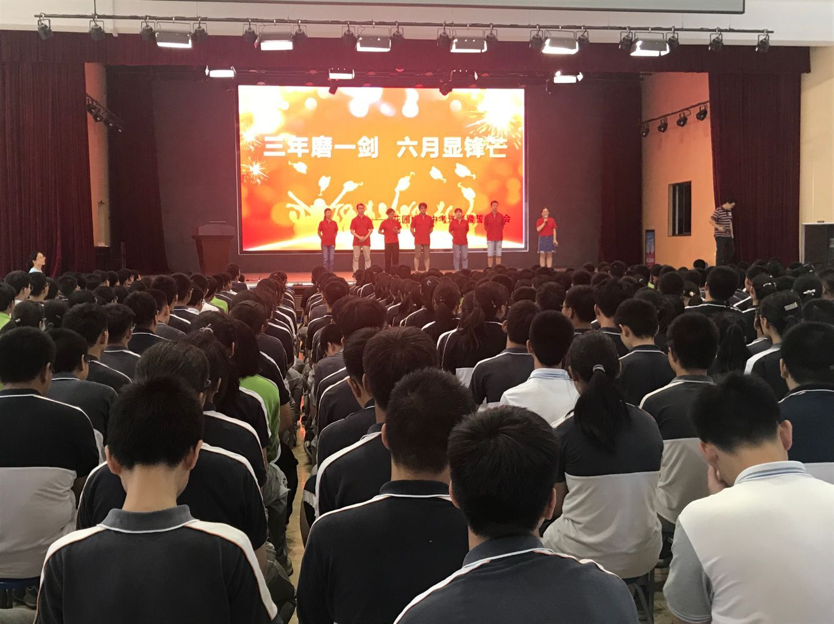
中考亮剑
2019年6月17日下午15：30，九年级全体教师齐聚体育馆，为场内的四百名热血少年送上临行前的锦囊。我们化学组老师的祝福与众不同：
“宝剑锋从磨砺出，梅花香自苦寒来”。如今，宝剑在手，寒梅飘香，展示我们风采的时刻对了！我们九年级全体老师的心跟同学们一起跳动，为同学们加油、助威！
我们的相遇就像酸遇到碱，中和放热是必然。愿你们在中考中过滤掉心中的浮躁,萃取知识的精华,用信心做催化剂,像王水一样所向无敌，溶解所有的困难，爆发出所有的能量，取得中考的成功！相信，花中学子必将旗开得胜，一路通行，中考奔向辉煌！

新教师转正课
6月10日，在中考还有一周的关键时刻，九年级师生可以说是忙得热火朝天。我们纪璇老师一方面备战中考，一方面做充分的准备新教师转正课。听课专家既有外校专家名师，也有本校领导。课题是《工业流程题专题》，既有具体问题的分析、归纳，也有方法的指导与提炼，新教师在成长！

第32期
2019年6月

